Отчет по лабораторной работе №14

Дисциплина: Операционные системы

Иванов Сергей Владимирович

Содержание

# 1 Цель работы

Цель данной лабораторной работы - изучить основы программирования в оболочке ОС UNIX, научиться писать более сложные командные файлы с использованием логических управляющих конструкций и циклов.

# 2 Задание

1. Написать командный файл, реализующий упрощённый механизм семафоров. Командный файл должен в течение некоторого времени t1 дожидаться освобождения ресурса, выдавая об этом сообщение, а дождавшись его освобождения, использовать его в течение некоторого времени t2<>t1, также выдавая информацию о том, что ресурс используется соответствующим командным файлом (процессом). Запустить командный файл в одном виртуальном терминале в фоновом режиме, перенаправив его вывод в другой (> /dev/tty#, где # — номер терминала куда перенаправляется вывод), в котором также запущен этот файл, но не фоновом, а в привилегированном режиме. Доработать программу так, чтобы имелась возможность взаимодействия трёх и более процессов.
2. Реализовать команду man с помощью командного файла. Изучите содержимое каталога /usr/share/man/man1. В нем находятся архивы текстовых файлов, содержащих справку по большинству установленных в системе программ и команд. Каждый архив можно открыть командой less сразу же просмотрев содержимое справки. Командный файл должен получать в виде аргумента командной строки название команды и в виде результата выдавать справку об этой команде или сообщение об отсутствии справки, если соответствующего файла нет в каталоге man1.
3. Используя встроенную переменную $RANDOM, напишите командный файл, генерирующий случайную последовательность букв латинского алфавита. Учтите, что $RANDOM выдаёт псевдослучайные числа в диапазоне от 0 до 32767.

# 3 Выполнение лабораторной работы

Создаю командный файл для первой программы, пишу ее, проверяю ее работу (рис. 1).

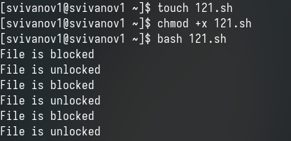

Рис. 1: Создание и исполнение файла

Командный файл, реализующий упрощённый механизм семафоров. Командный файл должен в течение некоторого времени t1 дожидаться освобождения ресурса, выдавая об этом сообщение, а дождавшись его освобождения, использовать его в течение некоторого времени t2<>t1, также выдавая информацию о том, что ресурс используется соответствующим командным файлом (процессом). Запустить командный файл в одном виртуальном терминале в фоновом режиме, перенаправив его вывод в другой (> /dev/tty#, где # — номер терминала куда перенаправляется вывод), в котором также запущен этот файл, но не фоновом, а в привилегированном режиме. Доработать программу так, чтобы имелась возможность взаимодействия трёх и более процессов (рис. 2).

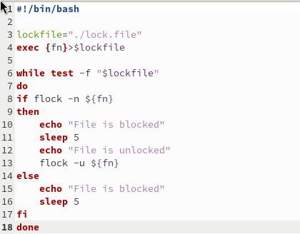

Рис. 2: Код программы

#!/bin/bash  
  
lockfile="./lock.file"  
exec {fn}>$lockfile  
  
while test -f "$lockfile"  
do  
if flock -n ${fn}  
then  
 echo "File is blocked"  
 sleep 5  
 echo "File is unlocked"  
 flock -u ${fn}  
else  
 echo "File is blocked"  
 sleep 5  
fi  
done

Чтобы реализовать команду man с помощью командного файла, изучаю содержимое каталога /usr/share/man/man1. В нем находятся архивы текстовых файлов, содержащих справку по большинству установленных в системе программ и команд. Каждый архив можно открыть командой less сразу же просмотрев содержимое справки (рис. 3).

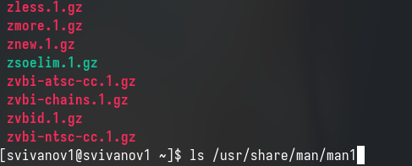

Рис. 3: Изучение содержимого папки

Командный файл должен получать в виде аргумента командной строки название команды и в виде результата выдавать справку об этой команде или сообщение об отсутствии справки, если соответствующего файла нет в каталоге man1 (рис. 4).

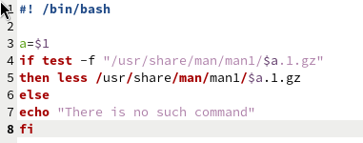

Рис. 4: Код программы

#! /bin/bash  
  
a=$1  
if test -f "/usr/share/man/man1/$a.1.gz"  
then less /usr/share/man/man1/$a.1.gz  
else  
echo "There is no such command"  
fi

Проверяю работу командного файла (рис. 5).

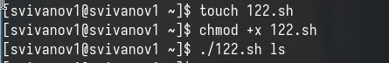

Рис. 5: Исполнение программы

Командный файл работает так же, как и команда man, открывает справку по указанной утилите (рис. 6).

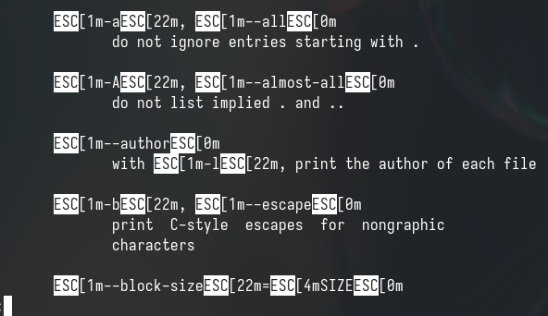

Рис. 6: Результат работы программы

Создаю файл для кода третьей программы, пишу программу и проверяю ее работу (рис. 7).

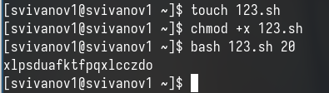

Рис. 7: Создание и исполнение файла

Используя встроенную переменную $RANDOM, пишу командный файл, генерирующий случайную последовательность букв латинского алфавита. Т.к. $RANDOM выдаёт псевдослучайные числа в диапазоне от 0 до 32767, ввожу ограничения так, чтобы была генерация чисел от 1 до 26 (рис. 8).

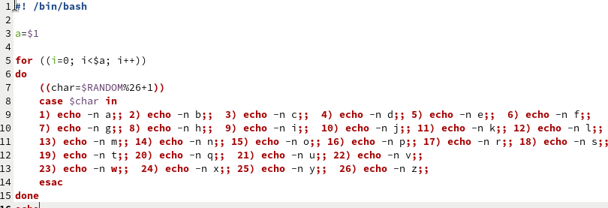

Рис. 8: Код программы

#! /bin/bash  
  
a=$1  
  
for ((i=0; i<$a; i++))  
do  
 ((char=$RANDOM%26+1))  
 case $char in  
 1) echo -n a;; 2) echo -n b;; 3) echo -n c;; 4) echo -n d;; 5) echo -n e;; 6) echo -n f;;  
 7) echo -n g;; 8) echo -n h;; 9) echo -n i;; 10) echo -n j;; 11) echo -n k;; 12) echo -n l;;  
 13) echo -n m;; 14) echo -n n;; 15) echo -n o;; 16) echo -n p;; 17) echo -n r;; 18) echo -n s;;  
 19) echo -n t;; 20) echo -n q;; 21) echo -n u;; 22) echo -n v;;  
 23) echo -n w;; 24) echo -n x;; 25) echo -n y;; 26) echo -n z;;  
 esac  
done  
echo

# 4 Вывод

При выполнении данной лабораторной работы я изучил основы программирования в оболочке ОС UNIX, научился писать более сложные командные файлы с использованием логических управляющих конструкций и циклов.